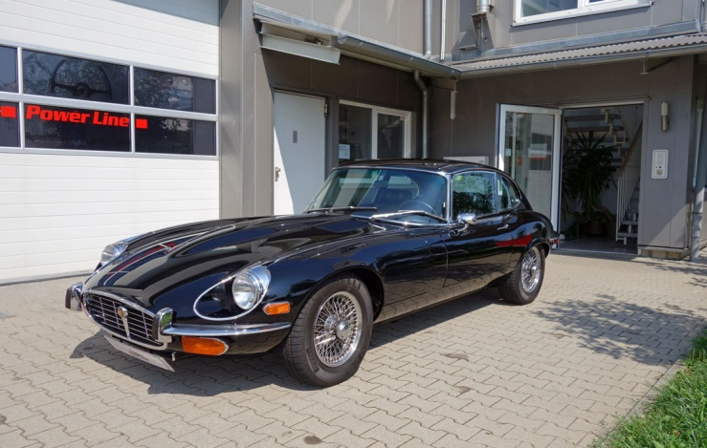
Jaguar E-Type V12 2+2 Serie 3 Coupé

Preis: 86.900,- €
Sonstiges
Der Verkauf erfolgt im Kundenauftrag.

Irrtümer und Zwischenverkauf vorbehalten.
Ausstattung
Leder, schwarz
Lederlenkrad
Radio
Neue Reifen

Technische Daten
Modell: 2+2 Serie 3
Motor: V12
Leistung: 197 kW / 268 PS
Hubraum: 5.307 cm³
Baujahr: 1973
Laufleistung: 20.450 Meilen
Erstzulassung: 01.07.1973
Farbe: schwarz
Getriebe: Schaltgetriebe
Power Line Restaurationen und Renntechnik GmbH Lise-Meitner-Str. 8/1 71364 Winnenden-Hertmannsweiler
TEL: +49 (0)7195 - 90 80 520 www.power-line-restauration.de
Mobil: +49 (0)171 – 172 95 95 info@power-line-restauration.de
Der Jaguar wird im Kundenauftrag verkauft. Er wird noch gefahren und der Tachometerstand wird sich dadurch noch verändern.
Er hat eine Edelstahlauspuffanlage, Chromspeichenräder mit neuen Reifen.
Ein sehr gepflegtes Fahrzeug mit H-Kennzeichen.

